河海大学研究生教育教学管理系统

导师端

版本：GMIS5.0

操

作

手

册

南京南软科技有限公司

2021年01月

**地址：雨花客厅3幢8层803**

目 录

一、 用户登录 1

二、导师培养管理 2

2.1开题申请审核 2

三、科研成果管理（专硕没有可不填） 4

3.1学生发表论文审核 4

四、毕业学位管理 5

4.1中期检查审核 5

4.2论文预审审核 6

4.3论文预答辩申请审核 7

4.4查重论文审核 8

### 前言

研究生申请学位论文开题、预审、中期检查、博士学位论文盲评到归档结束各环节均须登录【研究生教育教学管理系统】进行。所有申请学位研究生均须按要求填写相关信息，提交申请，查询进展。

## 用户登录

系统登录方法为：校内导师进入信息门户-研究生系统，账号和密码登录，如图1.1；校外专家登录“研究生教育教学管理系统（教工端），如图1.2”（http://yjss.hhu.edu.cn/gmis/home/stulogin）

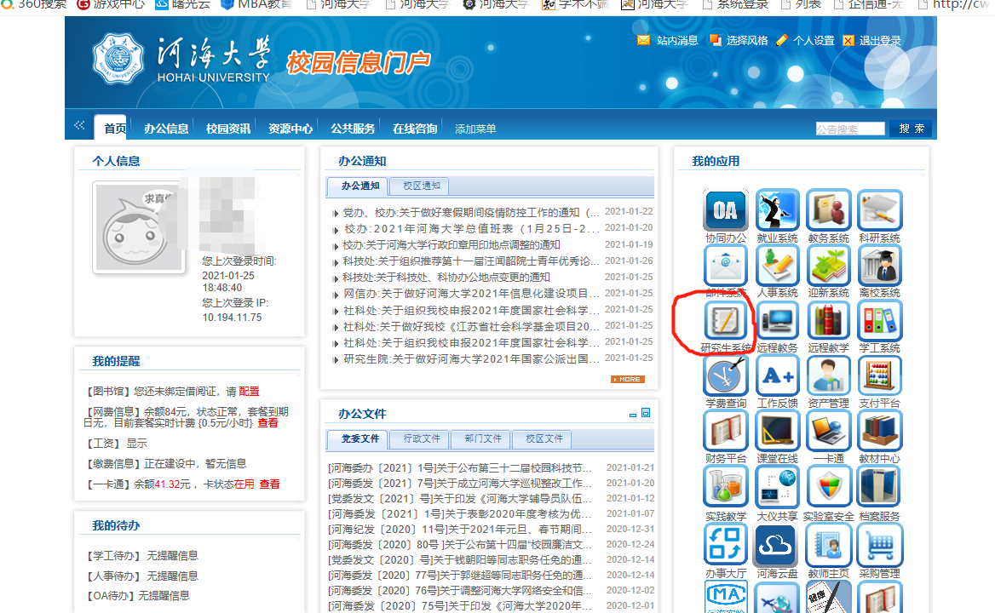

图1.1 校内导师登陆界面

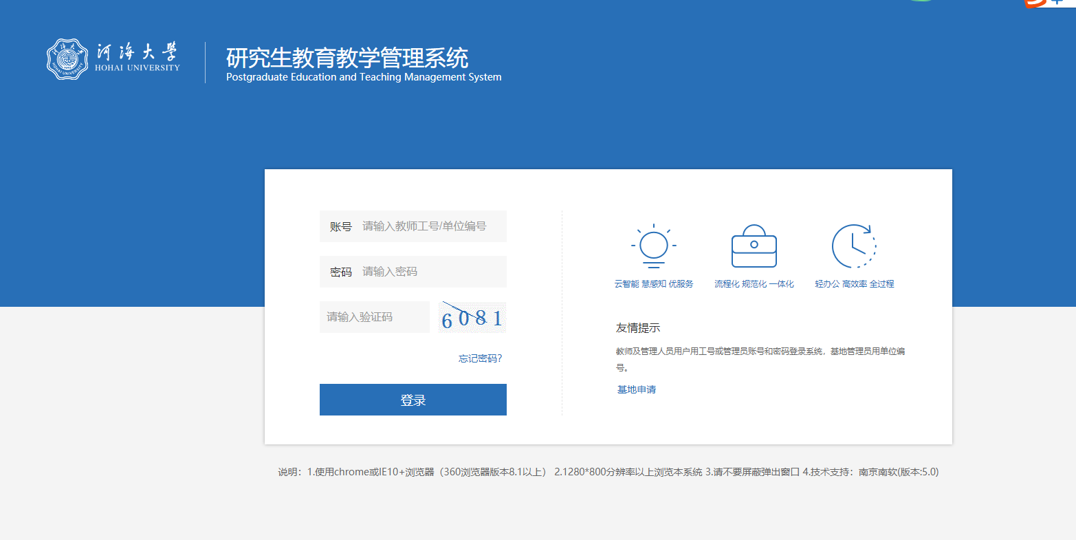

### 图1.2 校外导师登陆界面

### 二、导师培养管理

#### 2.1开题申请审核

功能说明：用于审核学生填报的开题信息，以及下载查看开题报告和综述报告。

操作说明：

1. 进入开题申请审核页面 如图2.1.1，可以查询相关提交开题信息的学生。
2. 点击附件【下载】按钮，可下载学生上传的开题报告。
3. 点击【审核】按钮，进入审核界面 如图2.1.2，图2.1.3，填写导师意见。点击【确定】按钮，审核通过该生。点击【撤销审核】按钮，撤销导师审核状态（一般是误操作审核，可点击撤销审核）。点击【驳回重新提交】按钮，驳回开题信息，学生需重新修改后，再次提交审核。点击【返回】按钮，返回初始页面。

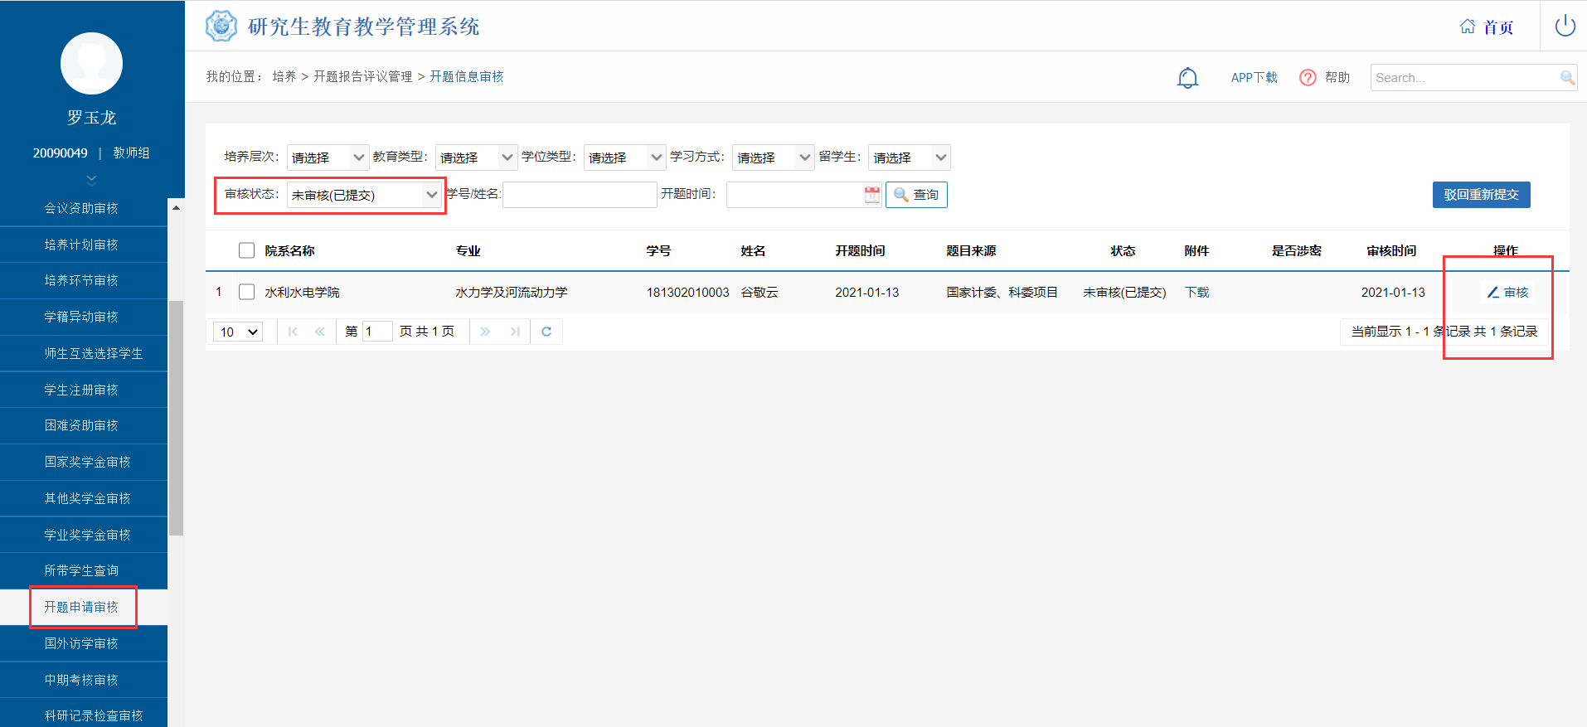

图2.1.1 开题信息审核

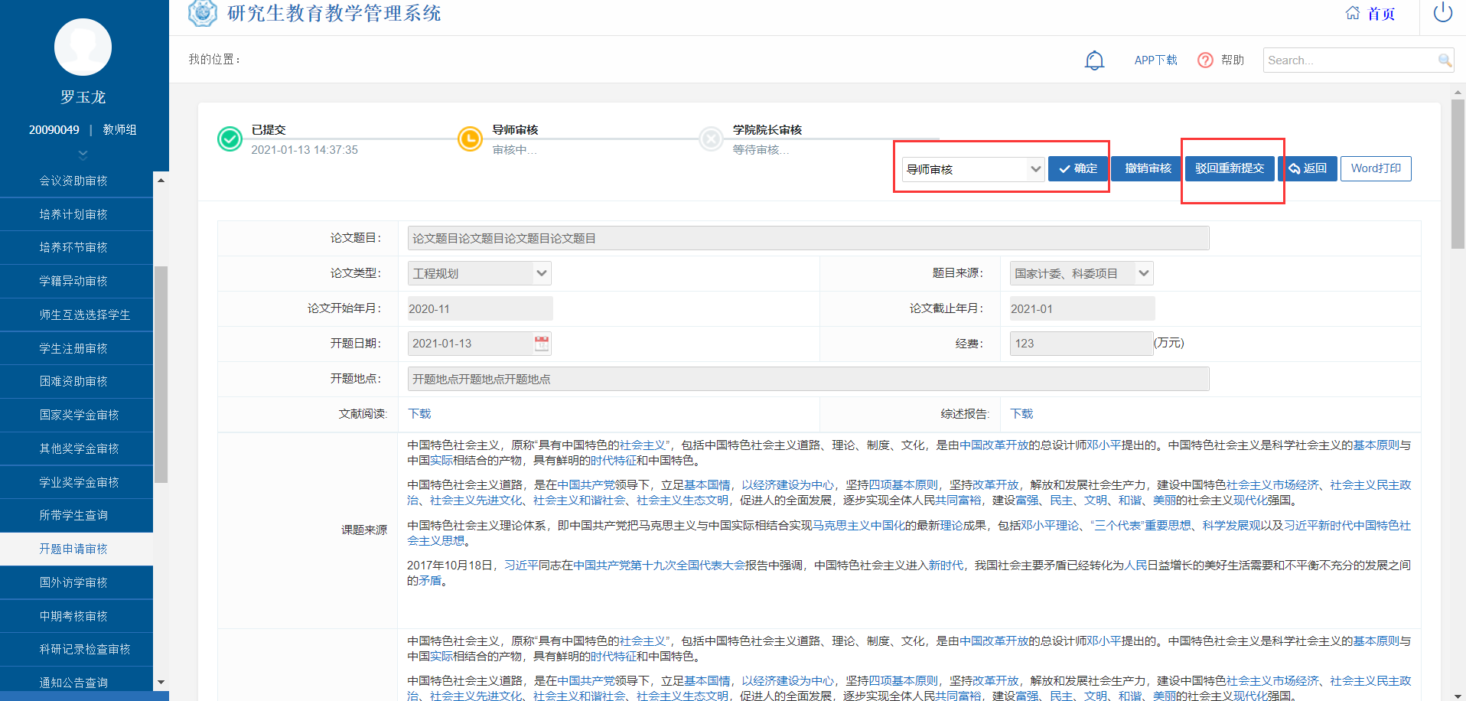

图2.1.2 审核界面

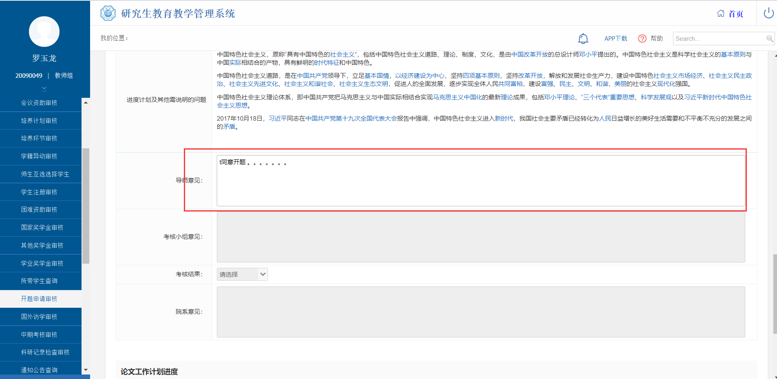

图2.1.3 意见填写

### 三、科研成果管理（专硕没有可不填）

#### 3.1学生发表论文审核

功能说明：用于查看审核学生登记的小论文。

操作说明：

1. 进入发表小论文审核页面 如图3.1.1，可以查询相关学生登记的发表论文信息。
2. 点击附件【下载】按钮，下载支撑材料，辅助审核。点击详细【查看】按钮，进入如图3.1.2界面，查看详细信息。
3. 勾选学生，点击【确定】按钮，审核通过。点击【撤销审核】按钮，撤销导师审核状态（一般是误操作审核，可点击撤销审核）。点击【驳回提交】按钮，驳回发表论文信息，学生需重新修改后，再次提交审核。点击【导出数据】，导出学生论文科研成果信息。

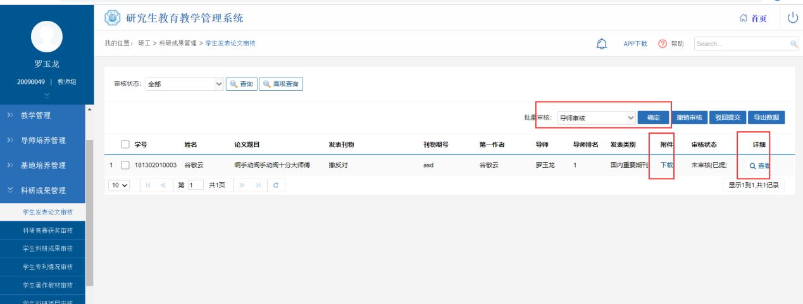

图3.1.1 发表论文审核

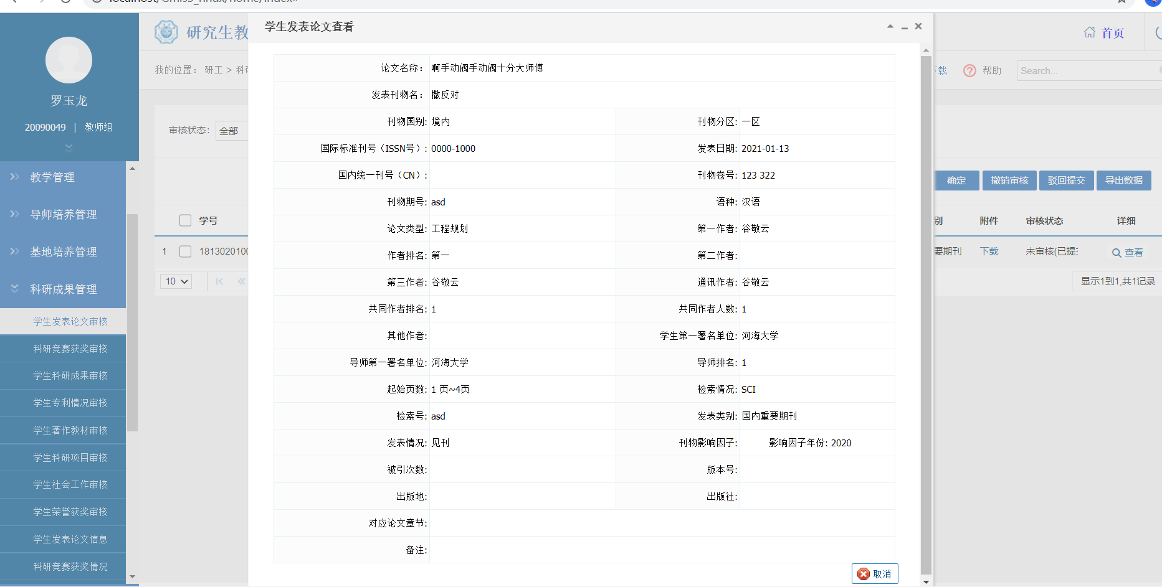

图3.1.2 详细信息

### 四、毕业学位管理

#### 4.1中期检查审核

功能说明：用于审核学生论文中期信息。

操作说明：

1. 进入中期检查审核页面 如图4.1.1，可以查询中期检查申请。勾选学生，选择审核状态，点击【确定】按钮，确定审核。点击【撤销审核】按钮，撤销导师审核状态（一般是误操作审核，可点击撤销审核）。点击【驳回重新提交】按钮，驳回申请，学生需重新修改后，再次提交审核
2. 点击【审核】按钮，进入如图4.1.2界面，查看详细信息。填写导师意见，选择审核状态，点击【确定】按钮，确定审核。点击【撤销】按钮，撤销导师审核状态（一般是误操作审核，可点击撤销审核）。点击【驳回】按钮，驳回申请，学生需重新修改后，再次提交审核。点击【返回】按钮，返回上一界面。

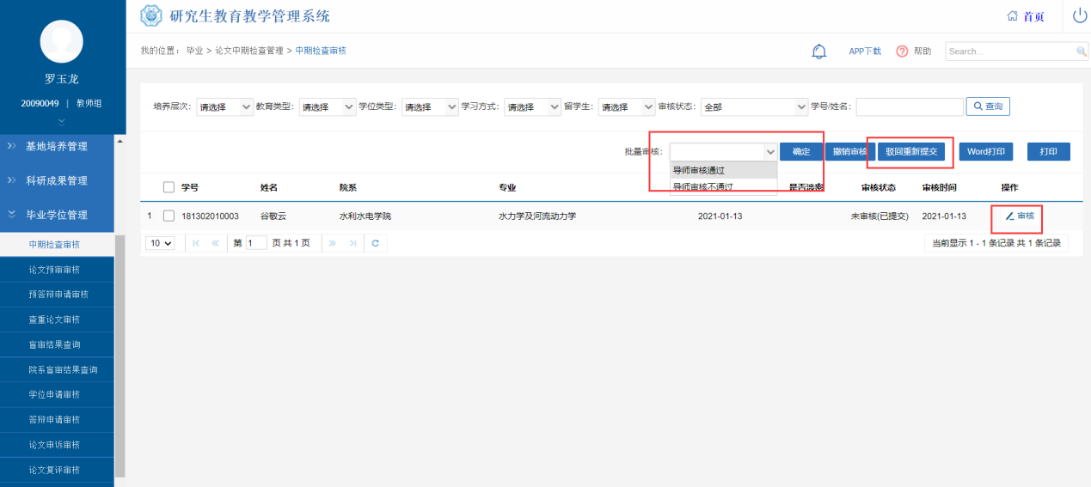

图4.1.1 中期审核

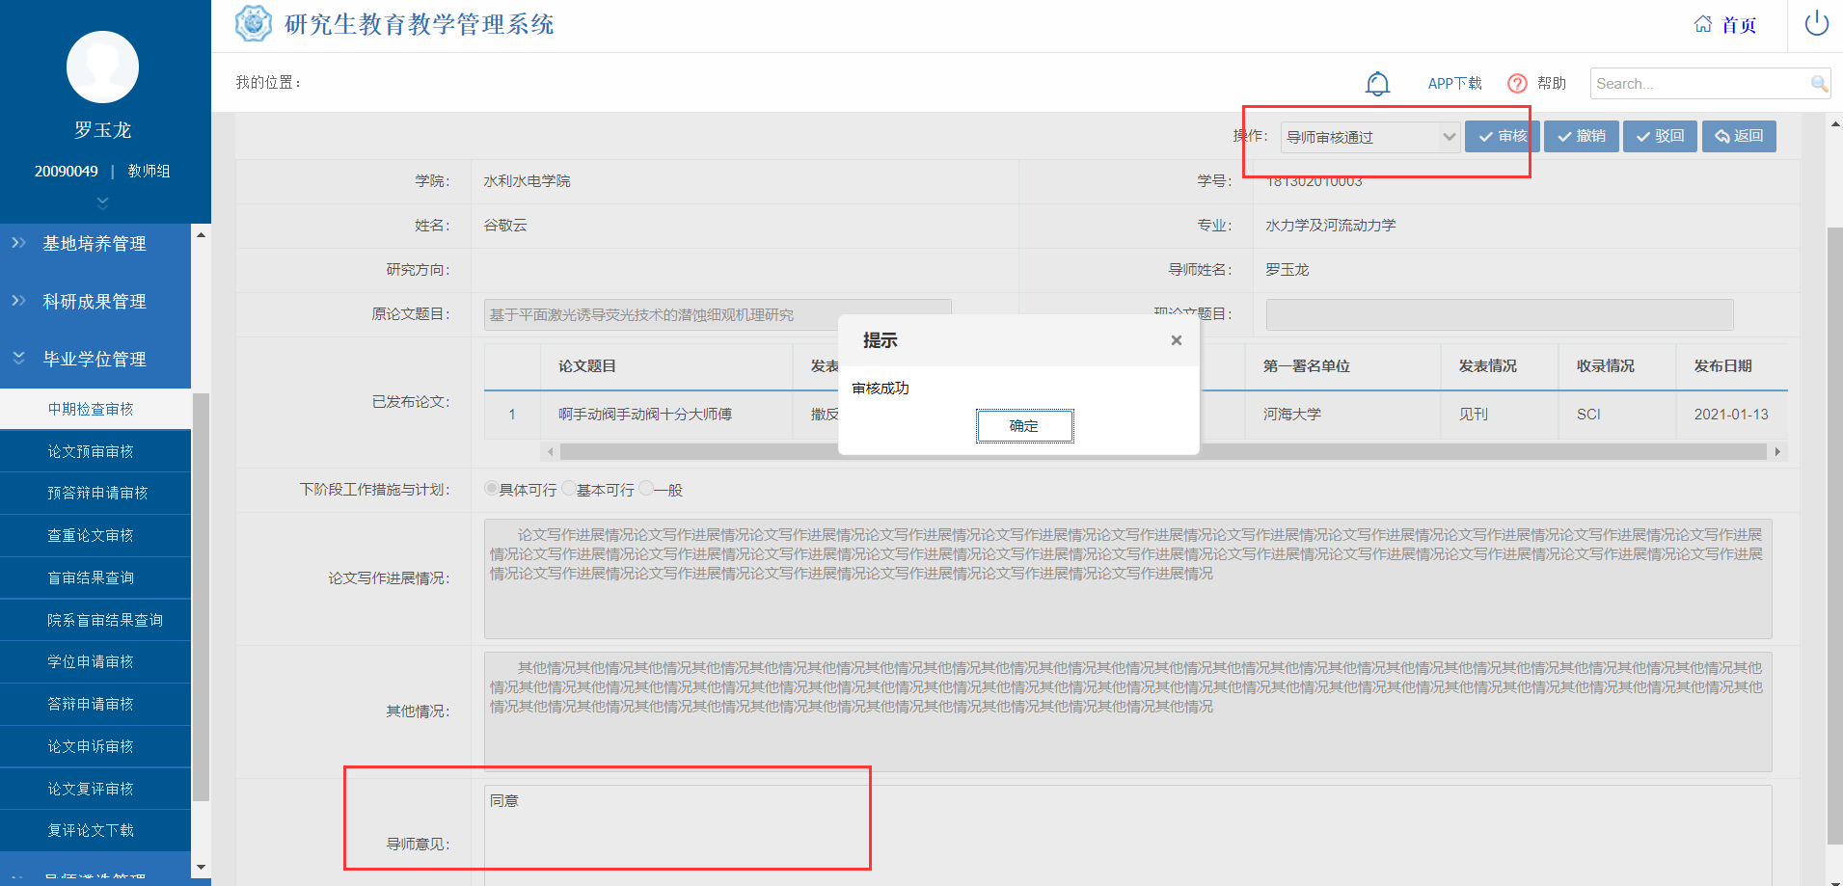

图4.1.2 意见填写审核

#### 4.2论文预审审核

功能说明：用于审核学生预审论文，反馈意见到学生。

操作说明：

1. 进入论文预审审核页面 如图4.2.1，可以查询预审申请。勾选学生，填写预审结论，选择审核状态，点击【确定】按钮，确定审核。点击【撤销审核】按钮，撤销导师审核状态（一般是误操作审核，可点击撤销审核）。点击【驳回重新提交】按钮，驳回申请，学生需重新修改后，再次提交审核。
2. 点击【审核】按钮，进入如图4.2.2界面，查看详细信息。点击【已上传，下载】按钮，下载学生预审论文信息。填写导师预审结论，确认审核各内容情况以及填写相应修改意见。点击【审核】按钮，确定审核。点击【撤销】按钮，撤销导师审核状态（一般是误操作审核，可点击撤销审核）。点击【返回】按钮，返回上一界面。

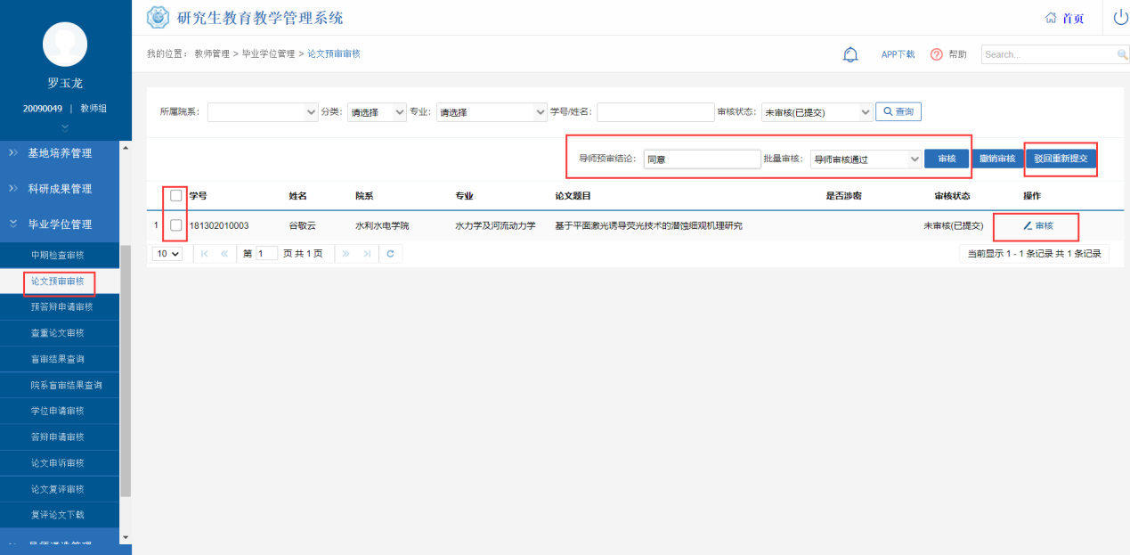

图4.2.1 论文预审审核

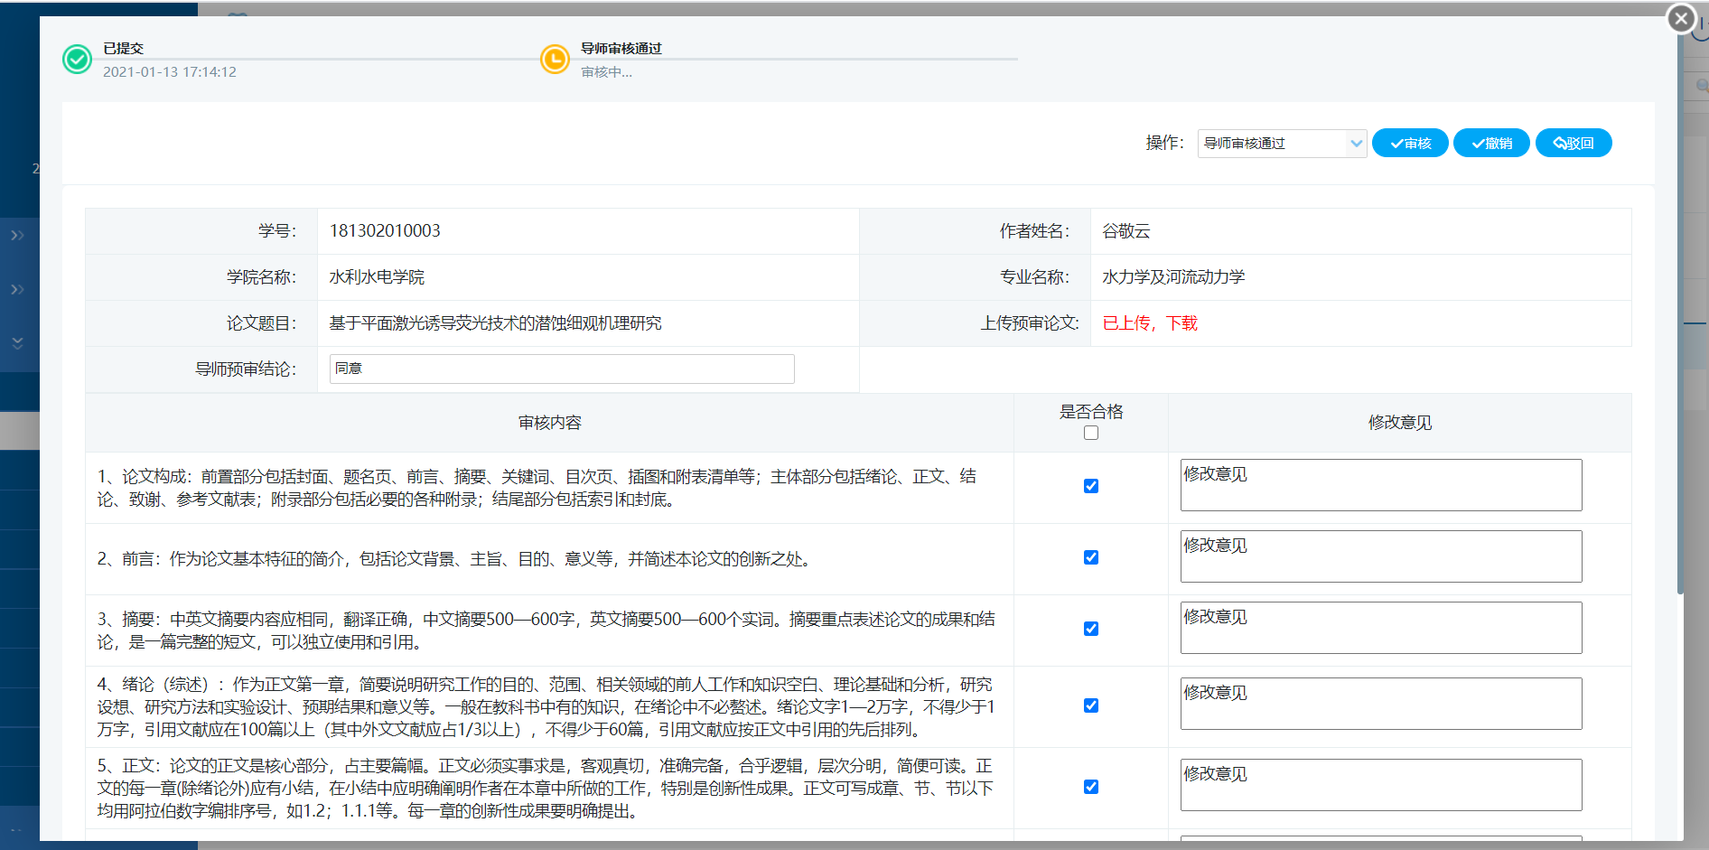

图4.2.2 预审结论意见

#### 4.3 论文预答辩申请审核

.。。。。。。。。。。后续更新

#### 4.4 查重论文审核

功能说明：用于审核学生上传的查重送审论文。

操作说明：

1. 进入查重论文审核页面 如图4.4.1，可以查询相关提交论文评阅管理的学生信息。
2. 点击查看学生成绩【详情】按钮，查看该生的成绩信息。点击查重论文【下载查看】，下载学生的查重论文。
3. 勾选审核学生名单，下拉选择【导师审核通过】 如图4.4.2，点击【确定】按钮，审核通过该生。
4. 若审核学生不通过，需勾选学生名单 如图4.4.3，点击【驳回重新提交】按钮，驳回提交的信息。学生需重新修改上传，并走审核。
5. 待学院审核通过，返回查重结果，可在此界面查看学生查重结果。若学生查重通过，将自动报名抽检，等待学院最终提交抽检名单给研究生院。若学生查重不通过，学生需填写（学位论文查重检测结果及处理意见反馈表）,经导师签字同意，院系同意，上传系统备案后，方可报名抽检。

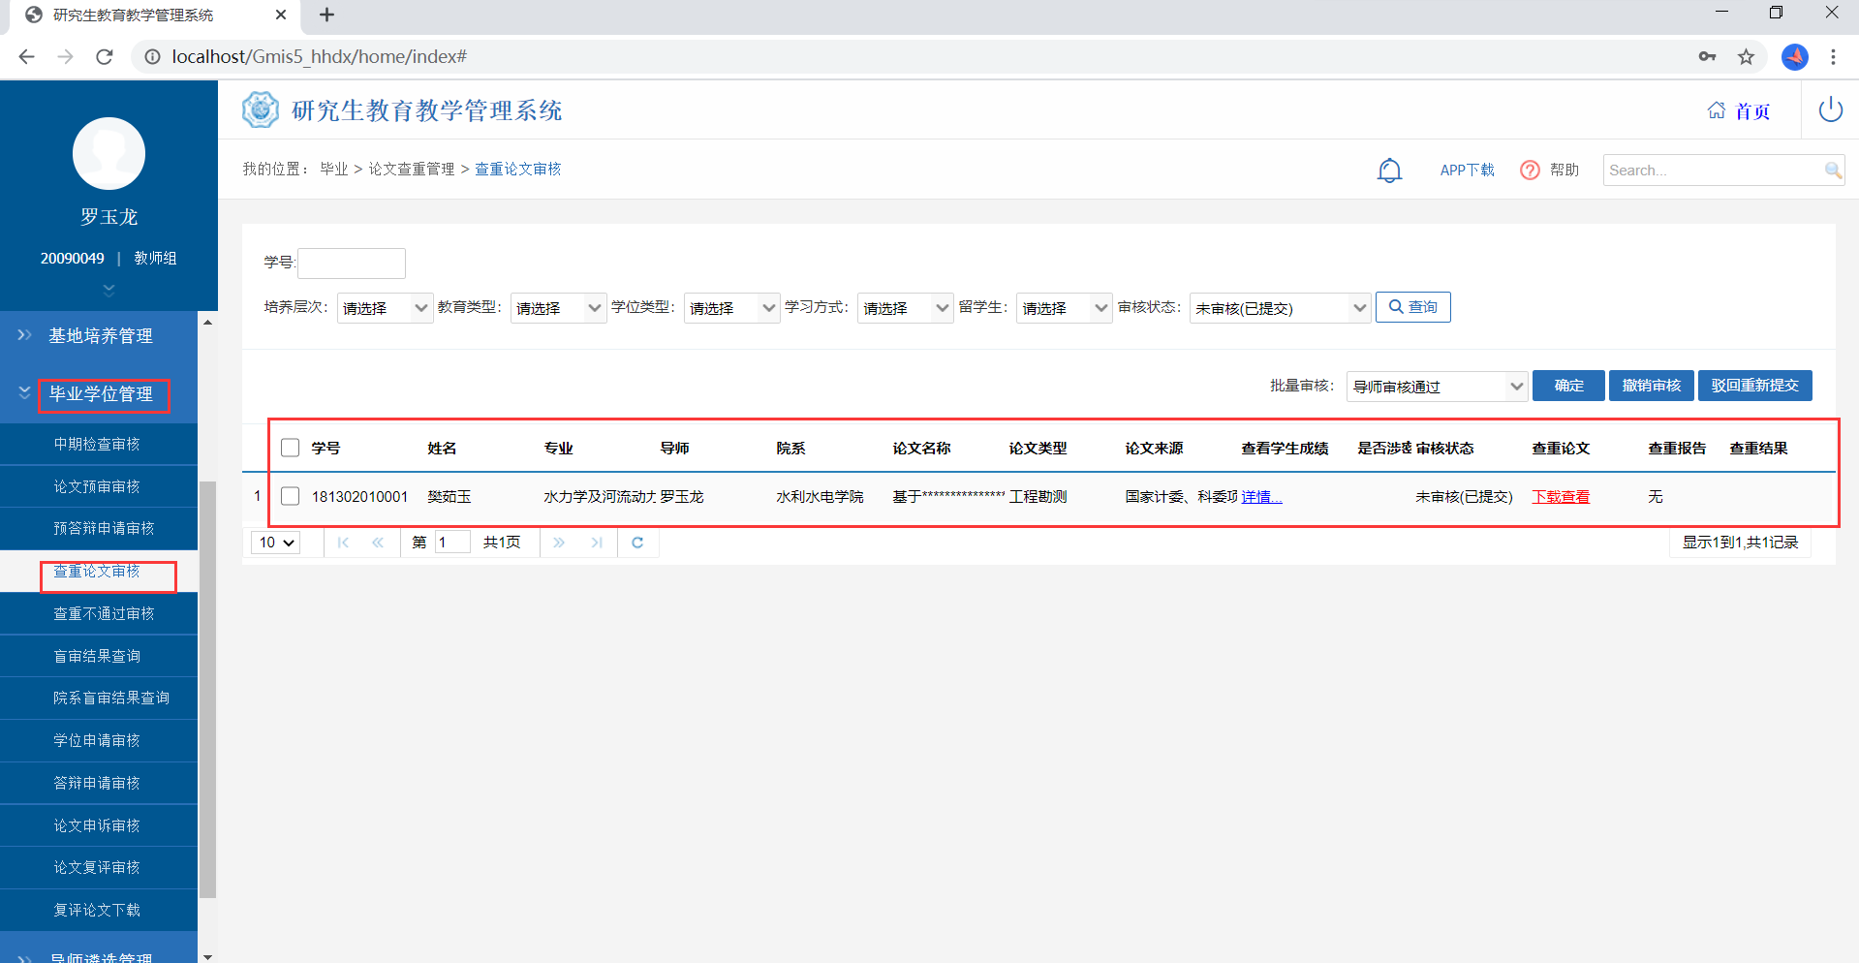

图4.4.1：查重论文审核

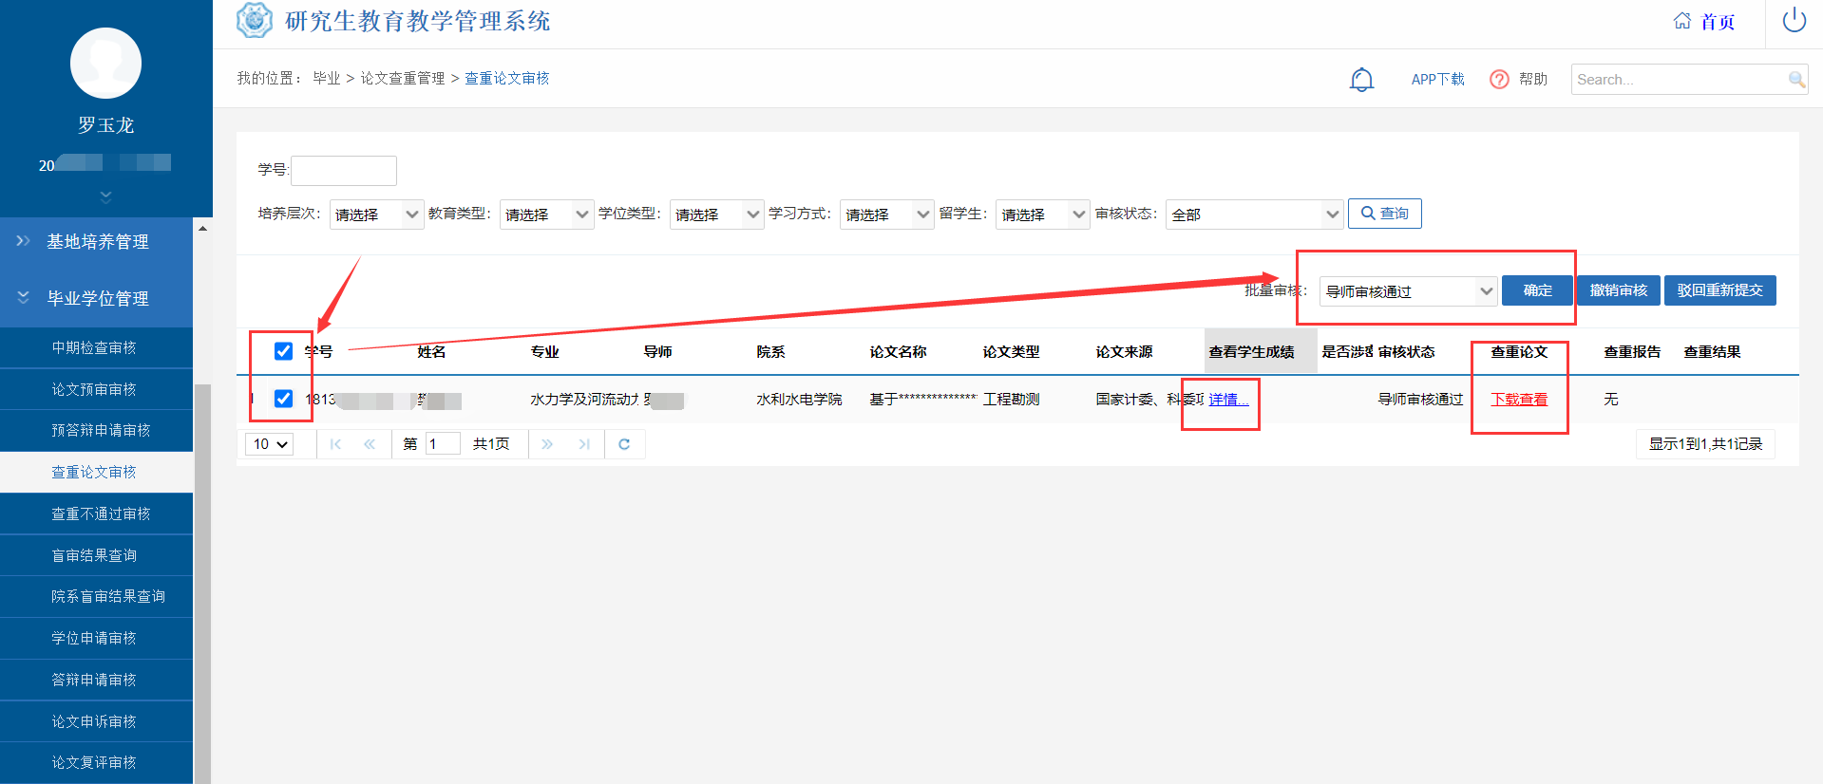

图4.4.2：审核通过

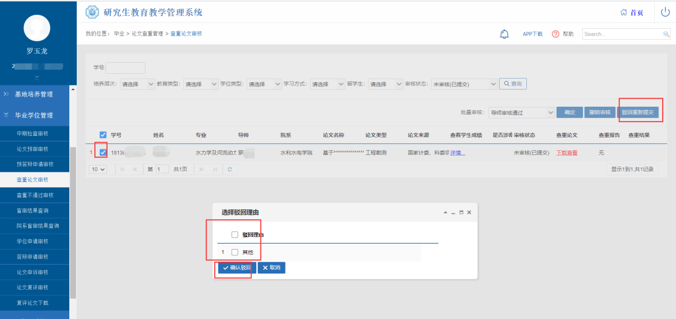

图4.4.3：审核不通过驳回

后续流程待研究生院更新